Añadir el estatus de colocado en un check box para registrar la fuente que reporto la colocación, El buscador de empleo o el empleador.

El siisne se tiene el proceso de seguimiento a la colocación el cual se detalla a continuación:

Estando en sesión en SIISNE se realiza la búsqueda de un candidato y se pasa a la vista de detalle del candidato.

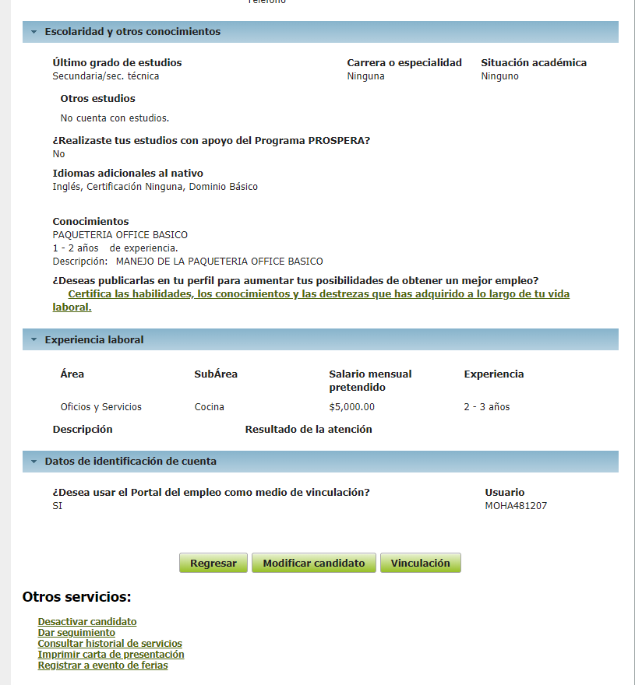

Se selecciona la opción de Dar Seguimiento y muestra la imagen siguiente, la cual es una lista de los envíos pendientes de seguimiento.

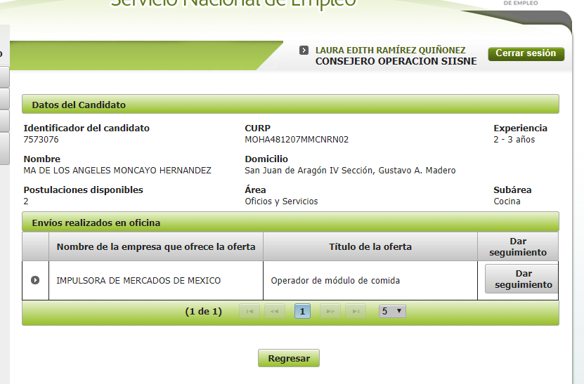

Se selecciona al que se le quiere dar seguimiento a la colocación a través del botón dar seguimiento Y muestra la pantalla siguiente:

En caso de ser contratado

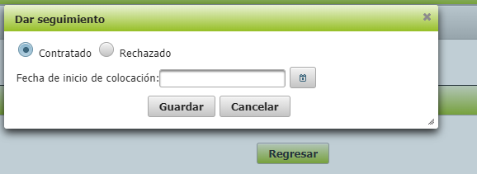

En caso de Ser rechazado

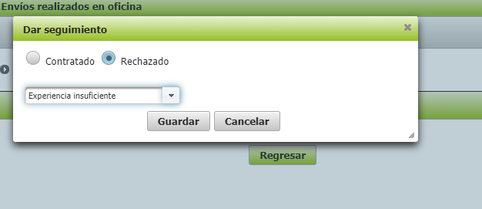

En ambas ventanas ya sea rechazado o colocado se solicita agregar lo siguiente

La información de seguimiento fue proporcionada por:

0 El candidato 0 La empresa

Esto arriba de los botones de guardar / cancelar, la respuesta a esta pregunta es obligatoria para guardar la transacción.

Este nuevo valor debe almacenarse en la tabla oferta_candidato
1 Candidato
2 Empresa

